**社会学视域下的人肉搜索研究**

刘雪琳  汉口学院 430212  
**摘要：**在如今我国社会的不断改革与转型中，使得我国的网络信息技术得到了更进一步的发展。而在现如今的社会学视阈下，“人肉搜索”逐渐得到了人们的广泛应用，其主要原因也是因为它是人们获得所需信息的主要渠道，作为一种全新的网络信息搜索机制，其自身的实用性，为人们带来的影响是不可小觑的，有好也有坏。比如：能够满足人们对于网络的需求，但同时也会把人们的隐私等泄漏出去。基于此，本文将从社会学的视阈角度出发,去着重的深入研究人肉搜索的内涵意义，从而通过完善的法律法规等途径，来对其做出正确的引导。

**关键词：**社会学；人肉搜索的发展及定义研究；网络环境

**引言：**人肉搜索作为如今社会发展中的新兴网络事物，其存在意义是非常大的。随着如今网络社会的不断发展，人们对网络现象的关注力度也在大大的提升。而本文这里所讲述到的人肉搜索，它是不同于以往的网络的，如今的这种人肉搜索，一般都是根据网络上的视频或者是照片等，来让网民们互通信息，进而挖掘出目标信息的网络行为。而面对这一现象的发生，本文就将对人肉搜索的利与弊，进行深入的研究和分析，并且还要基于社会学的视阈下，对人肉搜索带来的社会环境影响，及其发展趋势等，进行大力的阐述，以供参考。

**1 人肉搜索与机器搜索的区别**

人肉搜索，最早的出处是猫扑网。它主要是一种以[互联网](https://baike.baidu.com/item/%E4%BA%92%E8%81%94%E7%BD%91/199186)为媒介，来对[搜索引擎](https://baike.baidu.com/item/%E6%90%9C%E7%B4%A2%E5%BC%95%E6%93%8E/104812)所提供信息进行真伪的辨别，然后又通过匿名知情人提供的数据的方式，去查找出相关信息中的人物身份，从而以此来获得信息。但与此同时，它带来的危害也是不小的。它与我国以往的机器搜索，是有一定的区别的。比如：我们常用的百度、谷歌等，像这样的搜索引擎，它就是属于机器搜索，其大部分的过程，都是由机器电脑来完成的。而且这种搜索引擎还有一个最大的特点，就是不具人性化，通常情况下，它都无法做到能够领会人的意思的境界。而“人肉搜索”则就是通过集中许多网民的力量，去搜索信息和资源的一种方式，它主要包括利用互联网的机器搜索引擎（如百度等）及利用各网民在日常生活中所能掌握的信息，来进行收集信息的一种方式。就比如，我们想要了解一个人，那么，就可以直接通过论坛、发贴的形式，发起人肉搜索，这样说不定就能刚好碰到有了解这人的人，那么这时就可以利用在网上发贴的形式，把该人的信息公布于网上。由此可见，人肉搜索的力量是我们永远无法进行估量的，特别是在当前互联网越来越发达的情况下更是如此，我们谁也不能保证认识自己的人没有一个会上网的，假如正好网上有人对你发起人肉搜索，很有可能认识你的人，会将你的相关信息在网上公布。然而，在社会学网络视阈下，人肉搜索还常涉及到一些法律的问题。比如：在未经过当事人的允许下，就私自的把别人的隐私发布于网络上，这样给当事人带来的影响是至关重大的，不仅会给当时人造成极大的危害，同时还会使得自身也陷入了法律的困境，最后得不偿失。

**2 人肉搜索的相关数据分析**

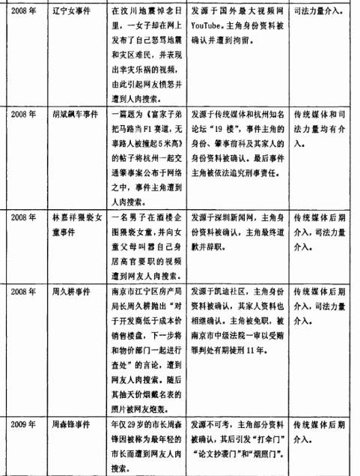如图中这几个事件分析所知，从被搜索对象的身份上看，在人肉搜索典型案例中，将群体或组织作为搜索对象的有3例，占总数的15%，将个人作为搜索对象的有17例，其比例为85%，其中女性与男性各占50%。被搜索对象为政府公职人员的有3例，占总数的15%。从被搜索对象的行为上看，被搜索对象因自觉的网络行为(如主动在网络中发布过激言论或夸张行为)而遭到搜索的有7例，占总数的35%，因第二方对其信息的曝光而遭到搜索的有13例，占总数的65%，其中被搜索对象因自身行为或言论违背社会伦理而遭到搜索的有14例，占总数的70%,因个人隐私引起网民强烈兴趣而遭到搜索的有5例，占总数的25%。根据以上数据和现实案例，我们可以得出被搜索对象的同质性集中在具有影响力的、对社会伦理或公共道德的违背而遭到人肉搜索的、政府公职人员等。其次就是人肉搜索中，被搜索对象的信息，通常在较短时间内便能得到确认，一些私人信息会被公布于网上，包括被搜索者的姓名、照片、身份、地址、电话、工作单位甚至其人际关系状况等更为私人的信息。

**3 基于社会学视域下人肉搜素的利与弊研究  
积极影响：**（1）能够对社会进行实时有效的监督。人肉搜素，是现如今网名们，对社会进行监督的有效途径，其不仅能够及时有效的享有社会监督的权利，而且还能够对整个现实环境的制约，进行及时的监督。通常就是利用网民强大的搜索能力，来曝光事件主角的虚拟身份，并给予舆论谴责或其他形式的惩罚。比如：“在直播上乱说历史事件”中，一位网络主播在直播时，乱谈历史事件，对以往的光荣人物不尊重，网友们就对此事件进行了猛烈的谴责和讨伐，而该人肉搜索事件的结果，不仅让“该主播”受到了惩罚，从而还对其进行了相关教育，以此来对广大社会公民和青少年，发挥了警示和道德教育的功能。（3）能够进一步的促进社会公平正义。现如今网络上有很多的案例发生，而在如今的社会发展中，网民们的素质也在不断的提高，所以，人们都会积极的去谴责这些事件的主角。例如：“我爸是李刚”这一事件中，在2010年10月16晚21时40分许，在河北大学新区超市前，一辆黑色轿车，将两名女生撞出数米远。其中被撞的一位女生于17日傍晚经抢救无效死亡，另一女生重伤，经紧急治疗后，方脱离生命危险。但肇事者却口出狂言：直接称“我爸是李刚，有本事你们告去”。事后经过网民们人肉搜索的一番网络道德审判，使他们的声音不再淹没于社会权力阶层的掌控之下，以此促进了社会的公平正义。

**消极影响：**（1）人肉搜索的出现，虽然在很大的程度上给网民们带来了积极的影响，但同时消极的影响也是一直存在的。而正是这些消极的影响，渐渐的就暴露了人肉搜索产生和发展过程中潜在的问题，并且也从侧面揭示了现实社会中存在的弊端和危机。通过如今网络上的一些事件的发生，人们也认识到了人肉搜索带来的负面影响，并且也意识到了它的严重性，而其中给人们造成最大的影响，就是侵犯了人们的隐私。一些不法分子利用其搜索，给很多无辜者带来了极大的伤害，从而使得大家受到了极其严重的人生攻击，并且还会造成滥用私刑的现象发生。（2）会严重侵犯到公民的合法权益。通常情况下，对于网络事件的发生，不仅仅只是当事人会受到影响，其中还会牵连到很多无辜的人，从而对他们的隐私权、名誉权和安全权等权益造成影响。就比如：会对别人的私人生活、信息等，遭到非法侵扰、利用等。然后通过不同途径，在网络中进行公布，这样一来，就会使得其姓名、家庭住址，包括家人的具体信息都会被曝光出来。

**结束语**

总而言之，“人肉搜索”具有两面性，所以当人们在面对它时，应该用理性的眼光来对待，不管好与坏，都应该勇于接纳，并对其做出正确的引导，从而以此来确保社会网络的理性化发展，并促使社会道德以及诚信机制等得到进一步的有效提升。

**参考文献**

[1]周轩,刘明天.人肉搜索的法律规制研究[J].法制博览,2019(21):225.

[2]朱颖.对“人肉搜索”相关案件的评析[J].法制与社会,2019(20):48-49.

[3]葛晓琳.关于“人肉搜索类网络暴力”法律规制的研究[J].河北农机,2019(07):84-85.

[4]李广.社交媒体时代人肉搜索的再思考[J].新媒体研究,2019,5(11):77-80.

[5]娄梦玲,郭占锋.传播社会学视域中的“人肉搜索”现象[J].今传媒,2014,22(02):21-24.

[6]曾迪洋. 社会学视域下的人肉搜索研究[D].福建师范大学,2010.